25.4.2018

Бескровная Л.С.

Леонов Л.Я.

СПб ГУАП

Техническое задание

Приложение для эзофагогастродуоденоскопического обследования

Оглавление

Введение 2

Назначение 2

Масштаб проекта 2

Целевая аудитория 2

Ссылки 2

Общее описание 2

Цели создания продукта 2

Общая функциональность данного приложения включается в себя: 2

Функции продукта 3

Характеристики пользователя 3

Ограничения 4

Детальные требования 4

Требование к внешним интерфейсам 4

Интерфейс пользователя 4

Интерфейс программного обеспечения 6

Функциональные требования 7

Диаграмма вариантов использования 8

Описание вариантов использования 8

Требования к экранным формам 8

Нефункциональные требования 8

Перспективы развития 9

# Введение

## Назначение

Упрощение цифровой записи эзофагогастродуоденоскопического обследования больного в больницах, санаториях, клиниках.

## Масштаб проекта

Данный проект является часть большой медицинской системы, в которую будут входить клиент – серверные приложения для создания цифровой истории болезней, которые будут храниться на рабочих компьютерах врачей, а также на сервере больницы, клиники, санатория.

## Целевая аудитория

Целевая аудитория данного ПО: Врачи – эндоскописты

## Ссылки

(текст)

# Общее описание

Данное приложение взаимодействует при подключении специальных библиотек с операционной системой Linux, также с библиотеками .NET Framework. Также можно добавлять различные формы и элемента, специфичные для используемого языка С#. В данном приложении присутствует использование серверной части, соответственно имеется взаимодействие с Интернет –ресурсами, с базой данных.

## Цели создания продукта

### Общая функциональность данного приложения включается в себя:

#### С точки зрения создателей приложения:

* Сформировать бланк для заполнения обследуемыми данными;/
* Создать базу данных для архивации результатов эзофагогастродуоденоскопического обследования;
* Добавить возможность редактирования бланков (новых вариантов ответа, новых шаблонов);
* Сформировать серверную часть для отправки результатов на сервер в больнице, клинике, санатории;
* Вписать адрес сервера в конфигурацию проекта.

#### С точки зрения организации:

* Упрощение работы одного специалиста, повышает количество принимаемых больных на одну единицу времени;
* Наличие данных для статистики способно повысить качество обслуживания пациентов.

#### С точки зрения клиента:

* Повысить комфортность и скорость выполнения работы докторов;
* Создать цифровую базу дынных для сравнения прошлых результатов с нынешними (промежуток между обследованиями пациента варьируется от нескольких месяцев до нескольких лет)
* Создать визуально-приятное и простое в использовании интуитивно понятное front-end приложение.

### Функции продукта

#### Фронтенд (для доктора):

* Предоставление самого бланка с 2 и более вариантами ответов на каждый из пунктов эзофагогастродуоденоскопического обследования;
* Возможность вписать в поля дополнительные или отсутствующие данные эзофагогастродуоденоскопического обследования;
* Возможность добавления комментариев к пунктам бланка эзофагогастродуоденоскопического обследования;
* Возможность добавления файлов к бланку (фотографий, документов MSWord) эзофагогастродуоденоскопического обследования;
* Получить результаты эзофагогастродуоденоскопического обследования в цифровой форме;
* Хранение результатов эзофагогастродуоденоскопического обследования в памяти компьютера;
* Возможность поиска прошлых результатов эзофагогастродуоденоскопического обследования по ф.и.о. и дате рождения;
* Возможность группировки результатов эзофагогастродуоденоскопического обследования отдельного пациента;
* Возможность отслеживания статистики каждого конкретного пункта в бланке эзофагогастродуоденоскопического обследования.

#### Бэкенд (для организаций):

* Обработка результатов в базе данных сервера организации;
* Отчет по результатам заболеваемости;
* Сохранение данных клиентов на определенный срок;

### Характеристики пользователя

Пользователь самим тестом будет врач - эндоскопист, который сможет самостоятельно разобраться с функционалом приложения.

### Ограничения

Ограничения данного приложения состоят в отсутствии кросплатформенности. Приложение работает только под управлением Windows начиная с версии XP и выше.

# Детальные требования

## Требование к внешним интерфейсам

### Интерфейс пользователя

Интерфейс пользователя состоит из восьми «блоков» с «подблоками», которые в свою очередь также делятся на маленькие «контейнеры». «Блоки» (с 1-го по 4-й) – данные аппаратуры, пациента, доктора. «Блоки» с 5 по 8 – название обследуемого органа человека. «Подблок» (пункты 5.1, 5.2, 5.3, 5.4 и т.д.) – обследуемая характеристика органа. «Маленькие контейнеры» (пункты 5.3.1, 5.3.1.1, 5.3.1.2, 5.3.2, 5.3.3 и т.д.) – возможные варианты событий (могут также дробиться на мелкие «коробки»). Также должна быть возможность увеличить число возможных событий в любом «Контейнере».

#### Программа должна включать:

1. Данные аппаратуры
   1. Название модели
2. Данные анестезии
   1. Вид анестезии, процент, название
3. Дату исследования
4. Данные пациента
   1. Ф.И.О.
   2. Возраст
5. Данные доктора
   1. Ф.И.О.
   2. Категория и учёная специальность
   3. Должность
6. Пищевод
   1. Пищевод
      1. Свободно проходим
      2. Сужен
      3. Расширен
   2. Стенки
      1. Эластичны
      2. Регидны
   3. Слизистая
      1. Бледно розовая
         1. Гладкая
         2. Зернистая
      2. Гиперемирована
         1. Гладкая
         2. Зерниста
   4. Z линия
      1. Выражена
         1. Ровная
         2. Не ровная
      2. Не выражена
         1. Ровная
         2. Не ровная
   5. Кардия
      1. Смыкается
      2. Не смыкается
      3. Смыкается не плотно
      4. Расположена на (от 30 до 45) см
   6. В инверсии эндоскоп
      1. Плотно
      2. Неплотно
      3. Не охватывается кардией
   7. Пустое поле для комментария
7. Желудок
   1. Просвет желудка
      1. Обычных размеров
      2. Расширен
      3. Уменьшен в размерах
      4. Деформирован
   2. В просвете
      1. Ослизненая жидкость
      2. Желчь
      3. Кровь
      4. Пищевые массы
   3. Складки
      1. Обычных размеров
      2. Увеличены
      3. Уплощены
   4. Воздухом расправляются
      1. Плотно
      2. Неполностью
      3. Не расправляются
   5. Слизистая
      1. Бледно-розовая
      2. Геперемирована
   6. Подслизистый сосудистый рисунок
      1. Не выражена
      2. Вялая
   7. Перистальтика
      1. Вялая
      2. Активная
   8. Привратник
      1. Округлой
      2. Овальной
      3. Неправильной
   9. формы,
      1. проходим
      2. не проходим
8. Двенадцатиперсная кишка
   1. Луковица ДПК
      1. Не деформирована
      2. Деформирована
   2. Слизистая
      1. Бледно – розовая
         1. Ворсинчатая
         2. Гладкая
         3. Зернистая
      2. Гиперемирована
         1. Ворсинчатая
         2. Гладкая
         3. Зернистая
   3. Пустое поле для комментария
   4. Постбульбарные отделы ДПК:
      1. Слизистая
         1. Бледно-розовая
         2. Гиперемирована
      2. В просвете желчь
         1. Есть
         2. Нет
      3. Область БДС
         1. Не изменена
         2. Изменена
         3. Пустое поле
      4. Пустое поле для комментария

### Интерфейс программного обеспечения

Интерфейс программного обеспечения состоит из:

1. WPF
2. Scrollbar
3. Combo Box
4. Text Box
5. Label
6. Button
7. Separator
8. Menu ITM

Ниже (на рисунке 1) представлен прототип программного интерфейса.

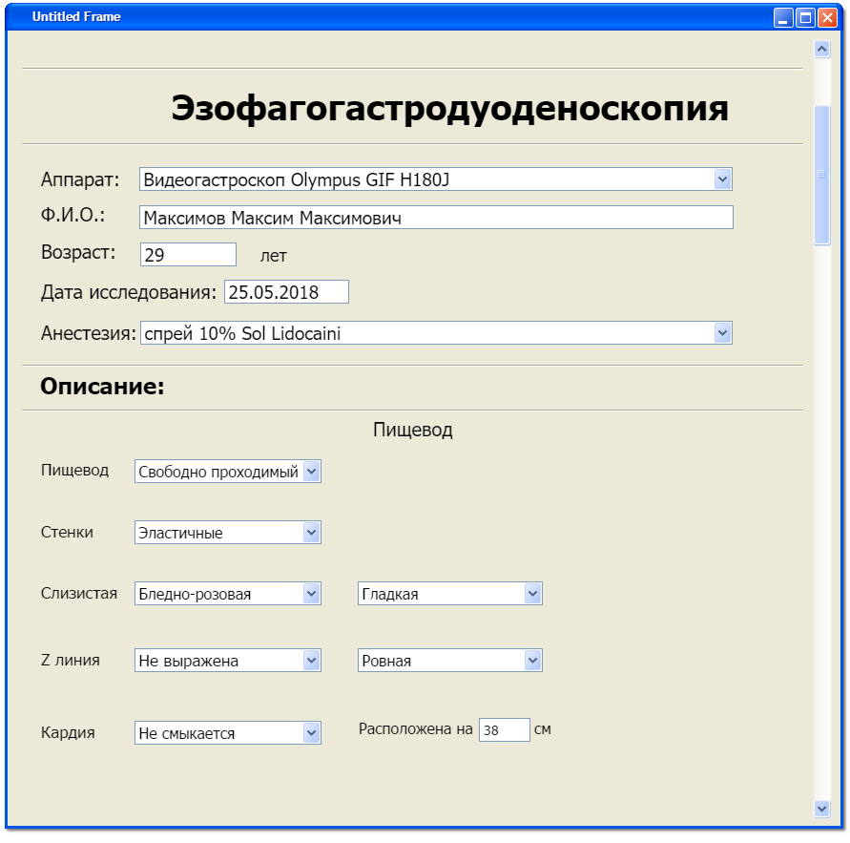

Рисунок 1

Если нужно, то можно подробно расписать.

## Функциональные требования

Программа должна уметь:

1. Собирать данные, указанные пользователем
2. Сохранять результат обследования
3. Выдавать прошлые результаты по запросу
4. Экспортировать результат на сервер
5. Вести статистику обследования

### Диаграмма вариантов использования

На рисунке 2 представлена диаграмма вариантов использования

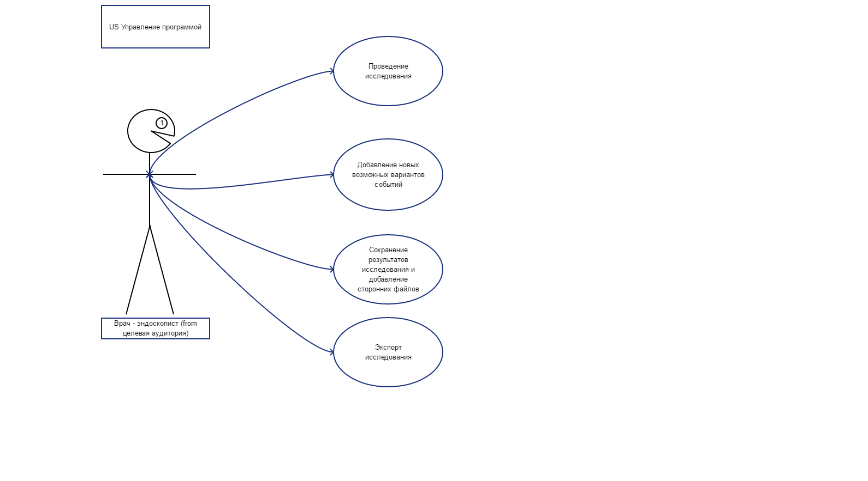

Рисунок 2

### Описание вариантов использования

1. Пользователь (врач – эндоскопист) открывает программу, проводит исследования, заполняет все поля или оставляет их пустыми, сохраняет работу у себя на компьютере и экспортирует её на сервер в компанию.
2. Пользователь (врач – эндоскопист) открывает программу, в меню поиск ищет прошлое обследование (по фамилии и имени).
3. Пользователь (врач – эндоскопист) открывает программу, проводит исследования, заполняет поля или добавляет новые варианты ответов, сохраняет работу у себя на компьютере и экспортирует её на сервер в компанию.

## Требования к экранным формам

### Нефункциональные требования

ОС Windows XP,7,8,10

Процессор Pentium 4 1.2Gz

RAM 512 mb

Место на жёстком диске: Не менее 50 Gb

## Перспективы развития

1. «Отшлифовка» приложения по отзывам пользователей
2. Возможное изменение темы обследования (создание приложения для других врачей на основе уже имеющегося)